展览回顾
南雄市博物馆基本陈列长期向社会大众开放展览，主要包括以下展览：
1、峥嵘岁月--南雄革命历史展览
南雄是中央苏区县，早在上世纪二十年代初期，南雄一批进步学生在“五四”精神的鼓舞下，投入了反帝反封建的斗争。从1925年至1949年9月南雄解放，南雄人民在党的领导下，进行了艰苦卓绝的革命斗争。许多老一辈无产阶级革命家和革命先烈曾在南雄进行革命活动，并留下了及其丰富的革命史迹。这些革命史迹不但是革命斗争史的见证，而且是经行革命传统教育的生动教材。
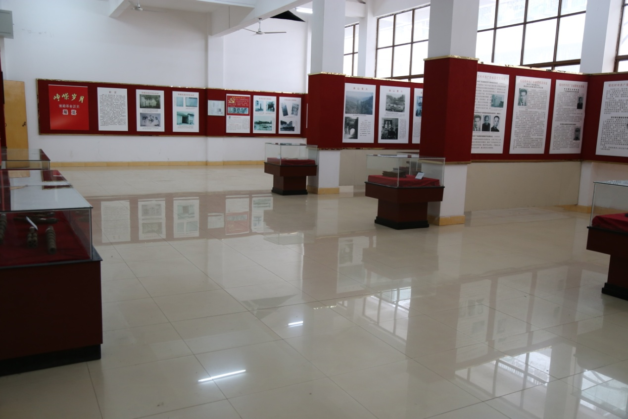
南雄革命史陈列展厅-1
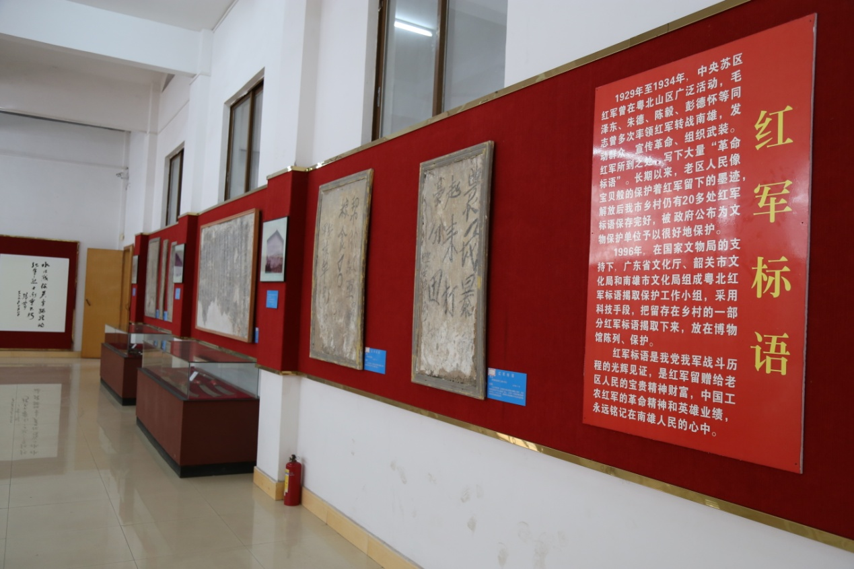
南雄革命史展厅陈列-2：红军标语廊
- 南雄历史、民俗陈列
俗话说：一方水土养一方人，各方各俗不相同。千百年来，勤劳、善良的南雄人民在这块土地上生育繁衍，创造了灿烂的物质文明和精神，同时也逐步形成了独特的民情民俗。这种民情民俗既是中原与岭南文化的融合，更重要的是南雄人根据本土风情进行的约定和创造。
这里展示的文物，是南雄民俗文化的结晶。参观这个展览，将使你领略到南雄悠久的历史、淳朴的民情。
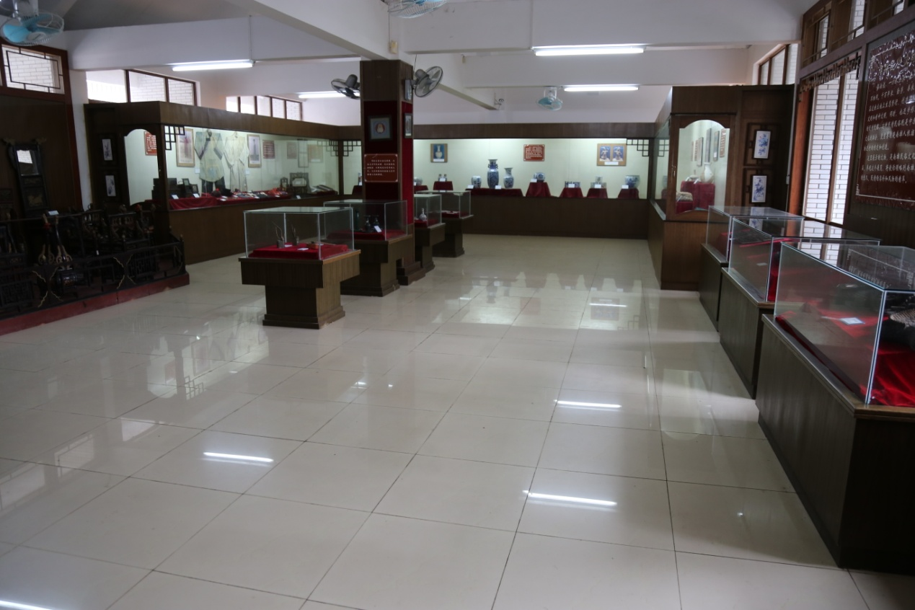
南雄历史、民俗展
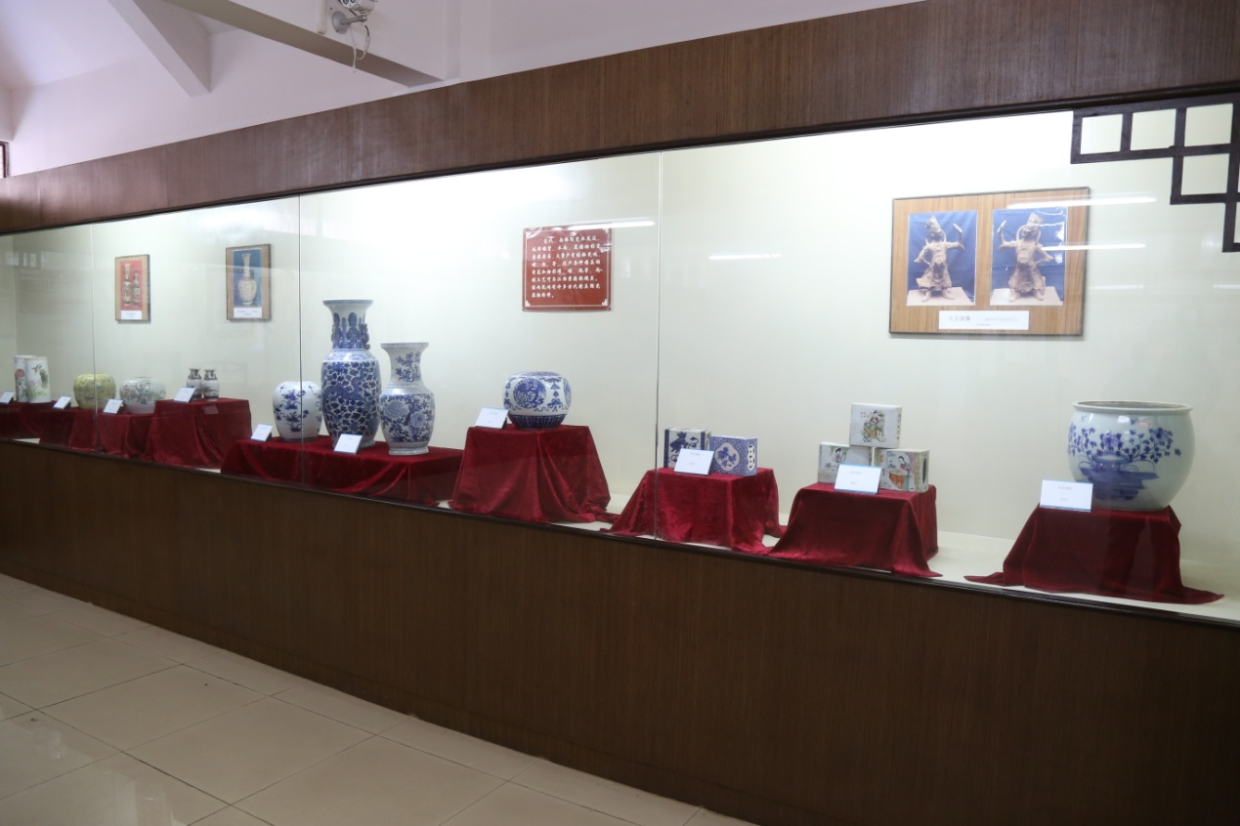
精美瓷器陈列
3、恐龙古生物化石展厅
南雄是“中国恐龙之乡”，南雄盆地发育有较为完整的恐龙晚白垩纪-古近纪红层。南雄博物馆恐龙展厅运用现代化的声、光、电等科技，配以四条高科技仿真活体恐龙和恐龙骨架模型，并陈列恐龙骨骼、恐龙蛋及恐龙脚印化石标本以及龟、鳄化石、早第三纪的哺乳类化石标本等，再现史前的恐龙时代奇异世界，达到恐龙科普知识宣传的意义。
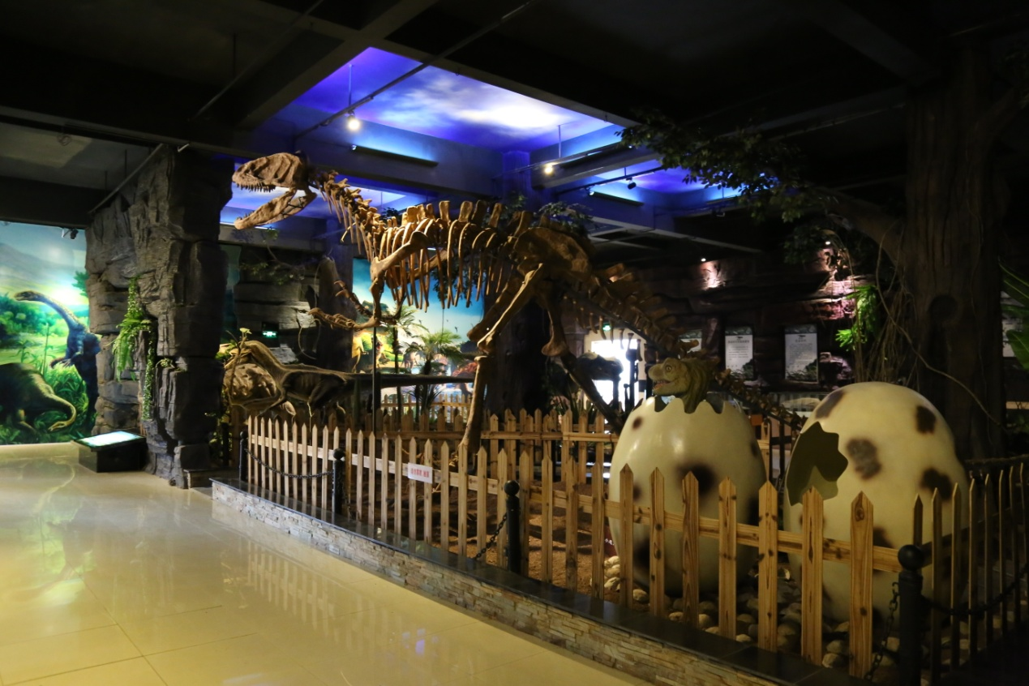
恐龙古生物化石展厅-1
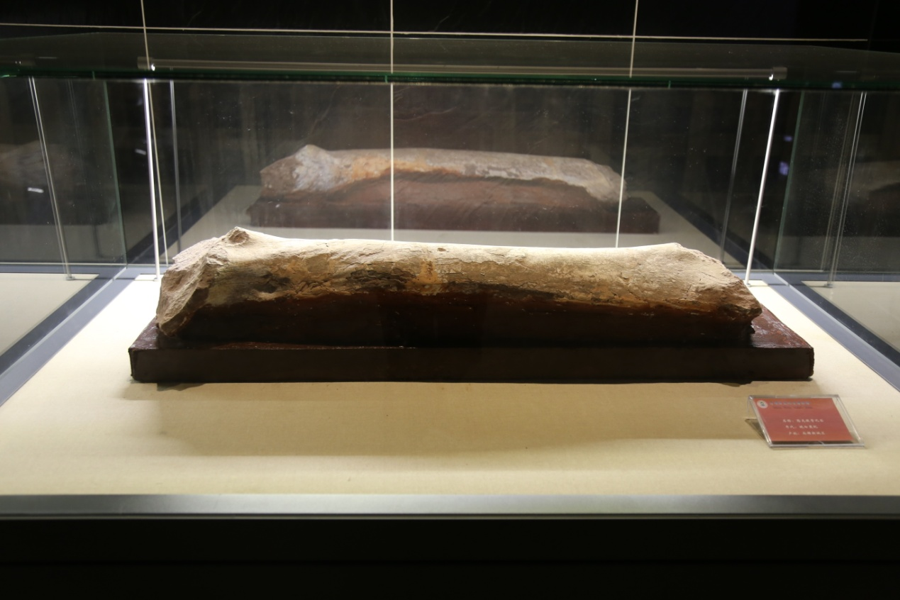
恐龙肢骨化石

